ESTADO de Santa Catarina  
MUNICÍPIO DE Galvao

AUDIÊNCIA PÚBLICA  
DE AVALIAÇÃO DO CUMPRIMENTO  
DAS METAS FISCAIS

2º Quadrimestre/2023

exigência legal

Lei Complementar n°101, de 04 de Maio de 2000, Art. 9°, § 4°

Art. 9º - Se verificado, ao final de um bimestre, que a realização da receita poderá não comportar o cumprimento das metas de resultado primário ou nominal estabelecidas no Anexo de Metas Fiscais, os Poderes e o Ministério Público promoverão, por ato próprio e nos montantes necessários, nos trinta dias subsequentes, limitação de empenho e movimentação financeira, segundo os critérios fixados pela Lei de Diretrizes Orçamentárias.

§ 4º - Até o final dos meses de Maio, Setembro e Fevereiro, o Poder Executivo demonstrará e avaliará o cumprimento das metas fiscais de cada quadrimestre, em Audiência Pública na comissão referida no § 1º do Art. 166 da Constituição ou equivalente nas Casas Legislativas estaduais e municipais.

temas a serem apresentados

* Execução Orçamentaria
* Metas Arrecadação
* Cronograma de Desembolso
* Aplicação de Recursos em Saúde (15%)
* Aplicação de Recursos em Educação (25%)
* Aplicação dos Recursos Recebidos do FUNDEB (70%)
* Despesas com Pessoal
* Ações de Investimentos Previstas na LDO e LOA

receita orçamentária

Lei 4.320/64, Art. 2°, § 1° e 2°

Lei 4.320/64, Art. 2° - A Lei do Orçamento conterá a discriminação da receita e despesa de forma a evidenciar a política econômica financeira e o programa de trabalho do Governo, obedecidos os princípios de unidade universalidade e anualidade.

§ 1° Integrarão a Lei de Orçamento:

I - Sumário geral da receita por fontes e da despesa por funções do Governo;

II - Quadro demonstrativo da Receita e Despesa segundo as Categorias Econômicas, na forma do Anexo nº1;

III - Quadro discriminativo da receita por fontes e respectiva legislação;

IV - Quadro das dotações por órgãos do Governo e da Administração.

§ 2º Acompanharão a Lei de Orçamento:

I - Quadros demonstrativos da receita e planos de aplicação dos fundos especiais;

II - Quadros demonstrativos da despesa, na forma dos Anexos n°6 a 9;

III - Quadro demonstrativo do programa anual de trabalho do Governo, em termos de realização de obras e de prestação de serviços.

receita orçamentária

Lei 4.320/64, Art. 2°, § 1° e 2°

|  |  |
| --- | --- |
| Receita Arrecadada até 2º Quadrimestre | |
| **Exercício** | **Valores** |
| 2019 | 11.466.452,98 |
| 2020 | 13.477.575,66 |
| 2021 | 16.342.317,71 |
| 2022 | 19.638.652,45 |

|  |  |
| --- | --- |
| Receita Arrecadada até 2º Quadrimestre/2023 | |
| Receita Orçamentária | 18.305.899,46 |
| Média Mensal | 2.288.237,43 |

receita orçamentária

Lei 4.320/64, Art. 2°, § 1° e 2°

|  |
| --- |
| Evolução da Receita Orçamentaria |

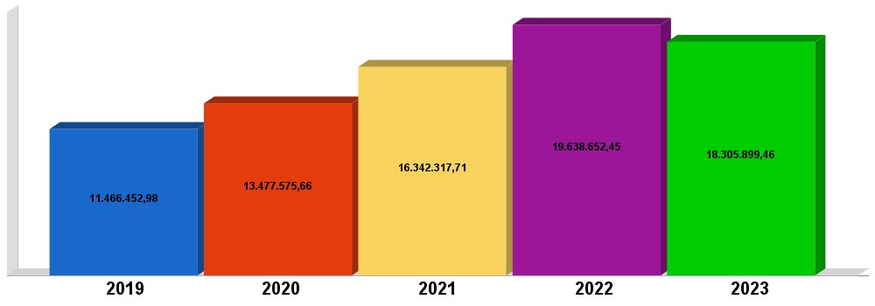

despesa orçamentária

Lei 4.320/64, Art. 2°, § 1° e 2°

|  |  |  |
| --- | --- | --- |
| Despesa Realizada até 2º Quadrimestre | | |
| **Exercício** | **Empenhado** | **Liquidado** |
| 2019 | 12.608.915,85 | 10.039.035,90 |
| 2020 | 15.951.837,02 | 11.726.386,56 |
| 2021 | 13.990.394,84 | 11.637.067,56 |
| 2022 | 22.244.280,03 | 18.052.461,35 |

|  |  |  |
| --- | --- | --- |
| Despesa até 2º Quadrimestre/2023 | | |
| Despesa Orçamentária | 20.584.530,31 | 17.302.131,18 |
| Média Mensal | 2.573.066,29 | 2.162.766,40 |

despesa orçamentária

Lei 4.320/64, Art. 2°, § 1° e 2°

|  |
| --- |
| Evolução da Despesa Orçamentaria Realizada |

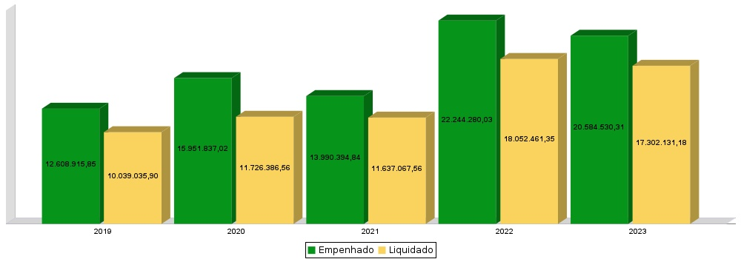

receita corrente líquida

Lei Complementar n°101/2000, Art. 2°, IV, ‘c’, § 1° e 3°

LRF, Art. 2° - Para os efeitos desta Lei Complementar, entende-se como:

IV - Receita Corrente Líquida: somatório das receitas tributárias, de contribuições, patrimoniais, industriais, agropecuárias, de serviços, transferências correntes e outras receitas também correntes, deduzidos:

c) na União, nos Estados e nos Municípios, a contribuição dos servidores para o custeio do seu sistema de previdência e assistência social e as receitas provenientes da compensação financeira citada no § 9º do Art. 201 da Constituição.

§ 1º Serão computados no cálculo da receita corrente líquida os valores pagos e recebidos em decorrência da Lei Complementar nº 87, de 13 de setembro de 1996, e do fundo previsto pelo art. 60 do Ato das Disposições Constitucionais Transitórias.

§ 3º A receita corrente líquida será apurada somando-se as receitas arrecadadas no mês em referência e nos onze anteriores, excluídas as duplicidades.

receita corrente líquida

Lei Complementar n°101/2000, Art. 2°, IV, ‘c’, § 1° e 3°

|  |  |
| --- | --- |
| Receita Corrente Líquida (RCL) Arrecadada até 2º Quadrimestre | |
| **Exercício** | **Valores** |
| 2019 | 11.130.960,36 |
| 2020 | 12.163.252,40 |
| 2021 | 13.779.308,44 |
| 2022 | 17.766.536,25 |

|  |  |
| --- | --- |
| Receita Corrente Líquida Arrecadada até 2º Quadrimestre/2023 | |
| Receita Corrente Líquida | 18.005.899,46 |
| Média Mensal | 2.250.737,43 |

receita corrente líquida

Lei Complementar n°101/2000, Art. 2°, IV, ‘c’, § 1° e 3°

|  |
| --- |
| Evolução da Receita Corrente Líquida (RCL) |

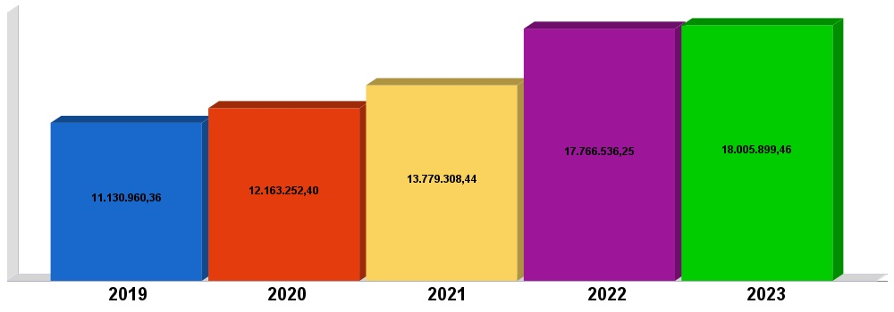

execução orçamentária

Lei Complementar nº 101/2000, Art. 52

LRF, Art. 52 - O relatório a que se refere o § 3º do Art. 165 da Constituição abrangerá todos os Poderes e o Ministério Público, será publicado até trinta dias após o encerramento de cada bimestre e composto de:

I - balanço orçamentário, que especificará, por categoria econômica, as:

a) receitas por fonte, informando as realizadas e a realizar, bem como a previsão atualizada;

b) despesas por grupo de natureza, discriminando a dotação para o exercício, a despesa liquidada e o saldo;

II - demonstrativos da execução das:

a) receitas, por categoria econômica e fonte, especificando a previsão inicial, a previsão atualizada para o exercício, a receita realizada no bimestre, a realizada no exercício e a previsão a realizar;

b) despesas, por categoria econômica e grupo de natureza da despesa, discriminando dotação inicial, dotação para o exercício, despesas empenhada e liquidada, no bimestre e no exercício;

c) despesas, por função e subfunção.

§ 1º Os valores referentes ao refinanciamento da dívida mobiliária constarão destacadamente nas receitas de operações de crédito e nas despesas com amortização da dívida.

§ 2º O descumprimento do prazo previsto neste artigo sujeita o ente às sanções previstas no § 2º do Art. 51.

execução orçamentária

Lei Complementar nº 101/2000, Art. 52

|  |  |
| --- | --- |
| **Receitas Arrecadadas** | |
| **Receitas Correntes (I)** | **18.005.899,46** |
| Receita Tributária | 1.228.930,36 |
| Receita de Contribuições | 172.440,33 |
| Receita Patrimonial | 674.917,04 |
| Receita Agropecuária | 53.272,00 |
| Receita Industrial | 0,00 |
| Receita de Serviços | 0,00 |
| Transferências Correntes | 18.657.067,31 |
| (-) Deduções das Transferências Correntes | -2.884.745,00 |
| Outras Receitas Correntes | 104.017,42 |
| **Receitas de Capital (II)** | **300.000,00** |
| Operações de Crédito | 0,00 |
| Alienação de Bens | 0,00 |
| Amortização de Empréstimos | 0,00 |
| Transferências de Capital | 300.000,00 |
| Outras Receitas de Capital | 0,00 |
| **Total (III) = (I+II)** | **18.305.899,46** |

execução orçamentária

Lei Complementar nº 101/2000, Art. 52

|  |  |
| --- | --- |
| **Despesas Liquidadas Por Órgão de Governo** | |
| 0101 - CÂMARA MUNICIPAL DE VEREADORES | 499.154,38 |
| 0202 - GABINETE DO PREFEITO E VICE-PREFEITO | 279.009,63 |
| 0203 - SECRETARIA MUNICIPAL DE GESTÃO E ADMINISTRAÇÃO | 1.329.007,21 |
| 0204 - SECRETARIA MUNICIPAL DE EDUCAÇÃO | 4.557.646,42 |
| 0205 - SECRETARIA MUN. PROMOÇÃO SOCIAL E ESPORTES | 720.355,12 |
| 0206 - SECRETARIA MUN. DE AGRICULTURA E INFRAESTRUTURA | 4.143.957,29 |
| 0207 - ENCARGOS GERAIS DO MUNICÍPIO | 743.936,19 |
| 0208 - RESERVA DE CONTINGÊNCIA | 0,00 |
| 0310 - FUNDO MUNICIPAL DA SAÚDE | 4.729.469,58 |
| 0711 - FUNDO MUNICIPAL DE ASSISTENCIA SOCIAL | 299.595,36 |
| **Total (IV)** | **17.302.131,18** |

execução orçamentária

Lei Complementar nº 101/2000, Art. 52

|  |  |
| --- | --- |
| Execução Orçamentária e Financeira | |
| Superávit Financeiro do Exercício Anterior (V) | 0,00 |
| Superávit Financeiro Apurado Até o Quadrimestre (VI) = (III-IV) | **1.003.768,28** |
| **Superávit (VII) = (V + VI)** | **1.003.768,28** |

execução orçamentária

Lei Complementar nº 101/2000, Art. 52

|  |
| --- |
|  |

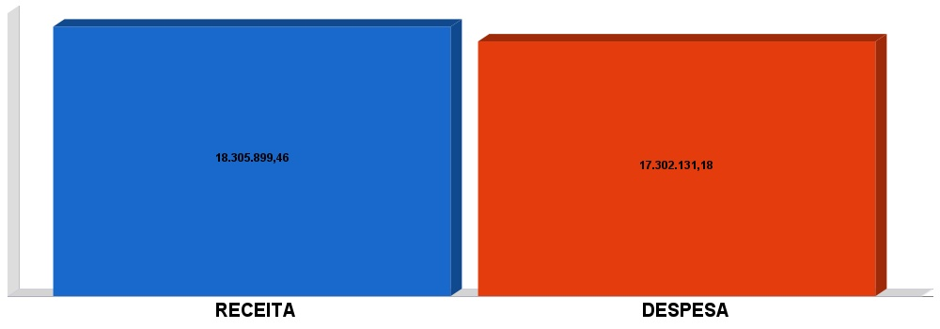

metas de arrecadação

Lei Complementar nº 101/2000, Art. 8º e Art. 13

LRF, Art. 8° - Até trinta dias após a publicação dos orçamentos, nos termos em que dispuser a lei de diretrizes orçamentárias e observado o disposto na alínea "c" do inciso I do Art. 4°, o Poder Executivo estabelecerá a programação financeira e o cronograma de execução mensal de desembolso.

Parágrafo único. Os recursos legalmente vinculados a finalidade específica serão utilizados exclusivamente para atender ao objeto de sua vinculação, ainda que em exercício diverso daquele em que ocorrer o ingresso.

LRF, Art. 13 - No prazo previsto no Art. 8°, as receitas previstas serão desdobradas, pelo Poder Executivo, em metas bimestrais de arrecadação, com a especificação, em separado, quando cabível, das medidas de combate à evasão e à sonegação, da quantidade e valores de ações ajuizadas para cobrança da dívida ativa, bem como da evolução do montante dos créditos tributários passíveis de cobrança administrativa.

metas de arrecadação

Lei Complementar nº 101/2000, Art. 8º e Art. 13

|  |  |
| --- | --- |
|  | |
| **Receitas Orçamentárias** | **Previsão** | **Arrecadação** | **Diferença** |
| **Receitas Correntes (I)** | **19.479.200,00** | **18.005.899,46** | **-1.473.300,54** |
| Receita Tributária | 1.240.000,00 | 1.228.930,36 | -11.069,64 |
| Receita de Contribuições | 192.000,00 | 172.440,33 | -19.559,67 |
| Receita Patrimonial | 380.000,00 | 674.917,04 | 294.917,04 |
| Receita Agropecuária | 8.000,00 | 53.272,00 | 45.272,00 |
| Receita Industrial | 0,00 | 0,00 | 0,00 |
| Receita de Serviços | 8.000,00 | 0,00 | -8.000,00 |
| Transferências Correntes | 17.500.000,00 | 18.657.067,31 | 1.157.067,31 |
| (-) Deduções das Trasnrências Correntes | 37.800,00 | -2.884.745,00 | -2.922.545,00 |
| Outras Receitas Correntes | 113.400,00 | 104.017,42 | -9.382,58 |
| **Receitas de Capital (II)** | **24.000,00** | **300.000,00** | **276.000,00** |
| Operações de Crédito | 0,00 | 0,00 | 0,00 |
| Alienação de Bens | 2.000,00 | 0,00 | -2.000,00 |
| Amortização de Empréstimos | 0,00 | 0,00 | 0,00 |
| Transferências de Capital | 22.000,00 | 300.000,00 | 278.000,00 |
| Outras Receitas de Capital | 0,00 | 0,00 | 0,00 |
| **Total (III) = (I+II)** | **19.503.200,00** | **18.305.899,46** | **-1.197.300,54** |

metas de arrecadação

Lei Complementar nº 101/2000, Art. 8º e Art. 13

|  |
| --- |
|  |

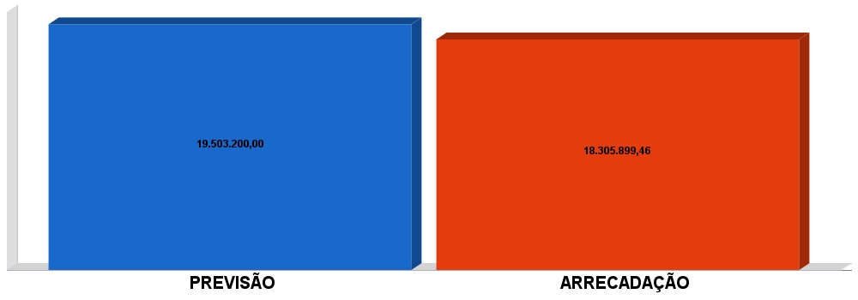

cronograma de desembolso

Lei Complementar nº 101/2000, Art. 8º e Art. 13

LRF, Art. 8° - Até trinta dias após a publicação dos orçamentos, nos termos em que dispuser a lei de diretrizes orçamentárias e observado o disposto na alínea c do inciso I do Art. 4°, o Poder Executivo estabelecerá a programação financeira e o cronograma de execução mensal de desembolso.

Parágrafo único. Os recursos legalmente vinculados a finalidade específica serão utilizados exclusivamente para atender ao objeto de sua vinculação, ainda que em exercício diverso daquele em que ocorrer o ingresso.

LRF, Art. 13 - No prazo previsto no Art. 8°, as receitas previstas serão desdobradas, pelo Poder Executivo, em metas bimestrais de arrecadação, com a especificação, em separado, quando cabível, das medidas de combate à evasão e à sonegação, da quantidade e valores de ações ajuizadas para cobrança da dívida ativa, bem como da evolução do montante dos créditos tributários passíveis de cobrança administrativa.

cronograma de desembolso

Lei Complementar nº 101/2000, Art. 8º e Art. 13

|  |  |
| --- | --- |
|  | |
| **Despesas Orçamentárias** | **Fixadas** | **Realizadas** | **Diferença** |
| **Despesas Correntes (I)** | **15.382.000,00** | **15.295.158,25** | **86.841,75** |
| Pessoal e Encargos Sociais | 8.260.000,00 | 7.892.306,70 | 367.693,30 |
| Juros e Amortização da Dívida | 52.000,00 | 9.047,71 | 42.952,29 |
| Outras Despesas Correntes | 7.070.000,00 | 7.393.803,84 | -323.803,84 |
| **Despesas de Capital (II)** | **3.396.000,00** | **2.006.972,93** | **1.389.027,07** |
| Investimentos | 2.835.000,00 | 1.487.757,41 | 1.347.242,59 |
| Inversões Financeiras | 1.000,00 | 0,00 | 1.000,00 |
| Amortização da Dívida Fundada Interna | 560.000,00 | 519.215,52 | 40.784,48 |
| **Reserva de contingência (III)** | **0,00** | **0,00** | **0,00** |
| Reserva de contingência | 0,00 | 0,00 | 0,00 |
| **Total (IV) = (I+II+III)** | **18.778.000,00** | **17.302.131,18** | **1.475.868,82** |

cronograma de desembolso

Lei Complementar nº 101/2000, Art. 8º e Art. 13

|  |
| --- |
|  |

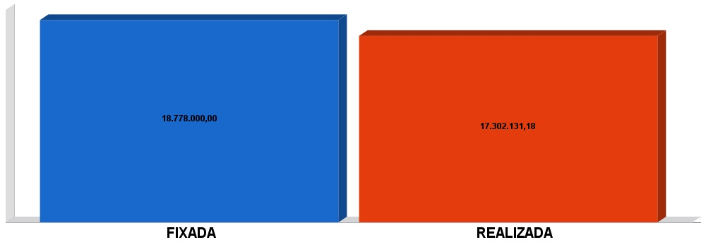

APLICAÇÃO DE RECURSOS EM AÇÕES E SERVIÇOS PÚBLICOS DE SAÚDE

ADCT, Art. 77, III e Emenda Constitucional n°29 de 13/09/2000

EC 29/2000, Art. 7º - O Ato das Disposições Constitucionais Transitórias passa a vigorar acrescido do seguinte Art. 77:

"III - no caso dos Municípios e do Distrito Federal, quinze por cento do produto da arrecadação dos impostos a que se refere o Art. 156 e dos recursos de que tratam os Art´s. 158 e 159, inciso I, alínea b e § 3º."

|  |  |
| --- | --- |
| **Receita bruta de Impostos e Transferências (I)** | **15.732.184,10** |
| **Despesas por função/subfunção (II)** | **4.729.469,58** |
| **Deduções (III)** | **1.629.057,33** |
| **Despesas para efeito de cálculo (IV) = (II-III)** | **3.100.412,25** |
| **Mínimo a ser aplicado** | **2.359.827,62** |
| **Aplicado à maior** | **740.584,64** |
| **Percentual aplicado = (IV) / (I) x 100** | **19,71** |

APLICAÇÃO DE RECURSOS EM AÇÕES E SERVIÇOS PÚBLICOS DE SAÚDE

ADCT, Art. 77, III e Emenda Constitucional n°29 de 13/09/2000

|  |
| --- |
|  |

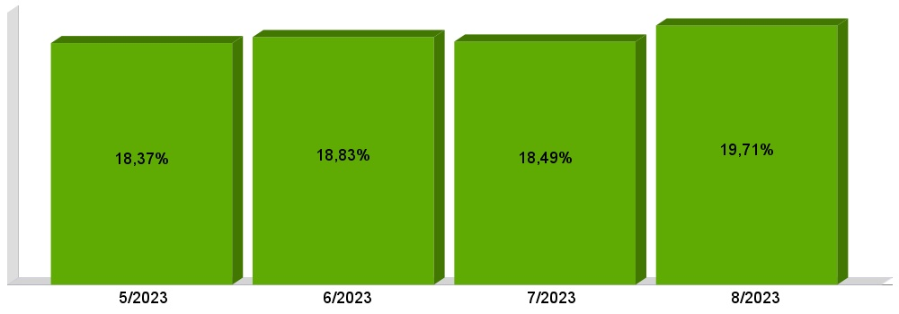

APLICAÇÃO DE RECURSOS NA  
MANUTENÇÃO E DESENVOLVIMENTO DO ENSINO

Constituição Federal, Art. 212 e LDB, Art. 72

CF, Art. 212 - A União aplicará, anualmente, nunca menos de dezoito, e os Estados, o Distrito Federal e os Municípios vinte e cinco por cento, no mínimo, da receita resultante de impostos, compreendida a proveniente de transferências, na manutenção e desenvolvimento do ensino.

LDB, Art. 72 - As receitas e despesas com manutenção e desenvolvimento do ensino serão apuradas e publicadas nos balanços do Poder Público, assim como nos relatórios a que se refere o § 3º do Art. 165 da Constituição Federal.

|  |  |
| --- | --- |
| **Receita bruta de Impostos e Transferências (I)** | **15.732.184,10** |
| **Despesas por função/subfunção (II)** | **4.216.794,36** |
| **Deduções (III)** | **340.979,59** |
| **Resultado líquido da transf. do FUNDEB (IV)** | **-740.963,72** |
| **Despesas para efeito de cálculo (V) = (II-III-IV)** | **4.616.778,49** |
| **Mínimo a ser aplicado** | **3.933.046,02** |
| **Aplicado à Maior** | **683.732,46** |
| **Percentual aplicado = (V) / (I) x 100** | **29,35** |

APLICAÇÃO DE RECURSOS NA  
MANUTENÇÃO E DESENVOLVIMENTO DO ENSINO

Constituição Federal, Art. 212 e LDB, Art. 72

|  |
| --- |
|  |

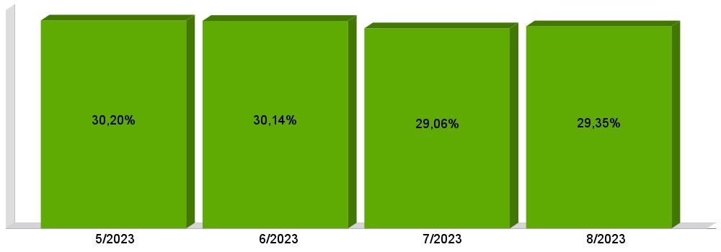

APLICAÇÃO DE 70% DOS RECURSOS DO FUNDEB NA REMUNERAÇÃO DOS PROFISSIONAIS DO MAGISTÉRIO DA EDUCAÇÃO BÁSICA

EC 108/2020, Lei N°14.113

|  |  |
| --- | --- |
| **Receita do FUNDEB (I)** | **2.162.139,63** |
| **Despesas (II)** | **2.007.678,21** |
| **Mínimo a ser Aplicado** | **1.513.497,75** |
| **Aplicado à Maior** | **494.180,46** |
| **Percentual Aplicado = (II) / (I) x 100** | **92,86** |

APLICAÇÃO DE 70% DOS RECURSOS DO FUNDEB NA REMUNERAÇÃO DOS PROFISSIONAIS DO MAGISTÉRIO DA EDUCAÇÃO BÁSICA

EC 108/2020, Lei N°14.113

|  |
| --- |
|  |

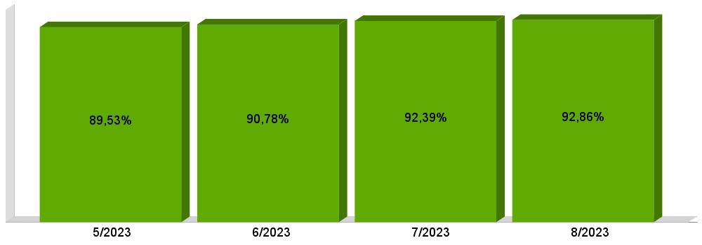

DESPESAS COM PESSOAL DO PODER EXECUTIVO

Constituição Federal, Art. 169, *caput*  
Lei Complementar n°101/2000, Art. 19, III e Art. 20, III

CF, Art. 169 - A despesa com pessoal ativo e inativo da União, dos Estados, do Distrito Federal e dos Municípios não poderá exceder os limites estabelecidos em lei complementar.

LRF, Art. 19 - Para os fins do disposto no caput do Art. 169 da Constituição, a despesa total com pessoal, em cada período de apuração e em cada ente da Federação, não poderá exceder os percentuais da receita corrente líquida, a seguir discriminados:

III - Municípios: 60% (sessenta por cento)

LRF, Art. 20 - A repartição dos limites globais do Art. 19 não poderá exceder os seguintes percentuais:

III - na esfera municipal:

a) 6% (seis por cento) para o Legislativo, incluído o Tribunal de Contas do Município, quando houver;

b) 54% (cinquenta e quatro por cento) para o Executivo.

DESPESAS COM PESSOAL DO PODER EXECUTIVO

Constituição Federal, Art. 169, *caput*  
Lei Complementar n°101/2000, Art. 19, III e Art. 20, III

|  |  |
| --- | --- |
| **Receita Corrente Líquida Arrecadada nos Últimos 12 (doze) Meses (I)** | **26.383.648,27** |
| **Despesa Líquida com Pessoal Realizada nos Últimos 12 (doze) Meses (II)** | **11.611.703,24** |
| **Limite Prudencial - 51,30%** | **13.534.811,56** |
| **Limite Máximo - 54,00%** | **14.247.170,07** |
| **Percentual aplicado = (II) / (I) x 100** | **44,01** |

DESPESAS COM PESSOAL DO PODER EXECUTIVO

Constituição Federal, Art. 169, *caput*  
Lei Complementar n°101/2000, Art. 19, III e Art. 20, III

|  |
| --- |
|  |

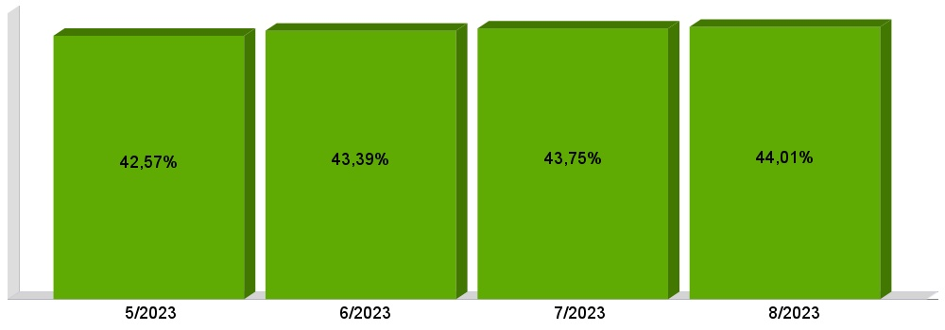

DESPESAS COM PESSOAL DO PODER LEGISLATIVO

Constituição Federal, Art. 169, *caput*  
Lei Complementar n°101/2000, Art. 19, III e Art. 20, III

|  |  |
| --- | --- |
| **Receita Corrente Líquida Arrecadada nos Últimos 12 (doze) Meses (I)** | **26.383.648,27** |
| **Despesa Líquida com Pessoal Realizada nos Últimos 12 (doze) Meses (II)** | **635.604,63** |
| **Limite Prudencial - 5,70%** | **1.503.867,95** |
| **Limite Máximo - 6,00%** | **1.583.018,90** |
| **Percentual aplicado = (II) / (I) x 100** | **2,41** |

DESPESAS COM PESSOAL DO PODER LEGISLATIVO

Constituição Federal, Art. 169, *caput*  
Lei Complementar n°101/2000, Art. 19, III e Art. 20, III

|  |
| --- |
|  |

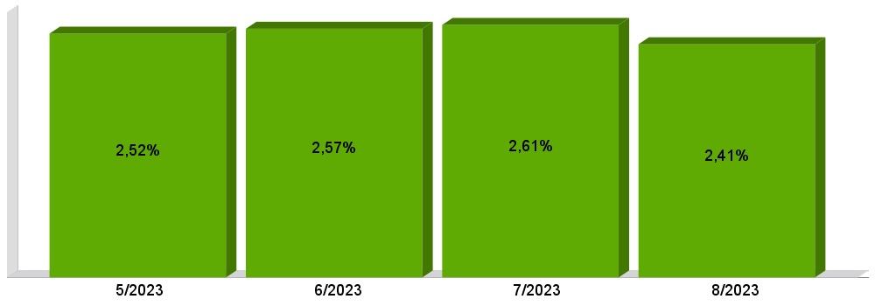

DESPESAS COM PESSOAL CONSOLIDADO

Constituição Federal, Art. 169, *caput*  
Lei Complementar n°101/2000, Art. 19, III e Art. 20, III

|  |  |
| --- | --- |
| **Receita Corrente Líquida Arrecadada nos Últimos 12 (doze) Meses (I)** | **26.383.648,27** |
| **Despesa Líquida com Pessoal Realizada nos Últimos 12 (doze) Meses (II)** | **12.247.307,87** |
| **Limite Prudencial - 57,00%** | **15.038.679,51** |
| **Limite Máximo - 60,00%** | **15.830.188,96** |
| **Percentual aplicado = (II) / (I) x 100** | **46,42** |

DESPESAS COM PESSOAL CONSOLIDADO

Constituição Federal, Art. 169, *caput*  
Lei Complementar n°101/2000, Art. 19, III e Art. 20, III

|  |
| --- |
|  |

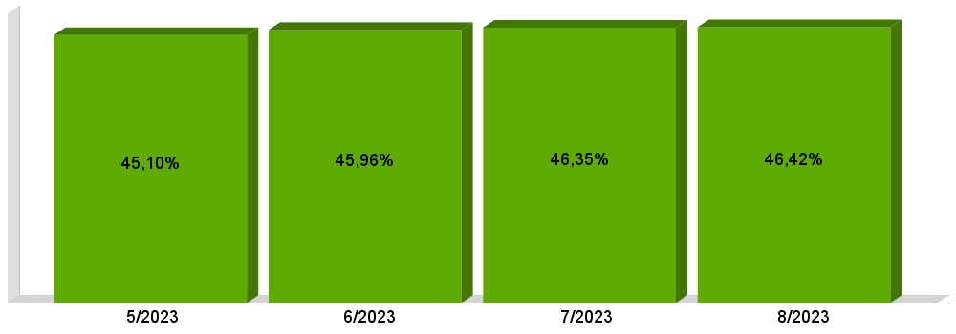

ACOMPANHAMENTO DAS AÇÕES DE  
INVESTIMENTOS PREVISTAS NA LDO E LOA

Lei Complementar n° 101/2000, Art. 9°, § 4°

LRF, Art. 59 - O Poder Legislativo, diretamente ou com o auxílio dos Tribunais de Contas, e o sistema de controle interno de cada Poder e do Ministério Público, fiscalizarão o cumprimento das normas desta Lei Complementar, com ênfase no que se refere a:

I - Cumprimento das metas estabelecidas na lei de diretrizes orçamentárias.

|  |  |  |  |  |  |
| --- | --- | --- | --- | --- | --- |
| **Unidade Gestora: 01 - CÂMARA MUNICIPAL DE GALVÃO** | | | | | |
| **Atividade** | **Previsão** | **Suplementações** | **Anulações** | **Execução** | **Saldo atual** |
| 2030 - MANUT. DAS ATIVIDADES LEGISLATIVAS | | | | | |
|  | 550.000,00 | 0,00 | 0,00 | 289.607,28 | 260.392,72 |
| 2031 - SUBSÍDIO DOS VEREADORES | | | | | |
|  | 500.000,00 | 0,00 | 0,00 | 243.580,58 | 256.419,42 |
| **Total da Unidade** | **1.050.000,00** | **0,00** | **0,00** | **533.187,86** | **516.812,14** |

|  |  |  |  |  |  |
| --- | --- | --- | --- | --- | --- |
| **Unidade Gestora: 02 - MUNICÍPIO DE GALVÃO** | | | | | |
| **Atividade** | **Previsão** | **Suplementações** | **Anulações** | **Execução** | **Saldo atual** |
| 2032 - MANUT. DAS ATIVIDADES DO GABINETE DO PREFEITO E VICE | | | | | |
|  | 480.000,00 | 0,00 | 0,00 | 284.630,00 | 195.370,00 |
| 2033 - MANUT. DAS ATIVIDADES ADMINISTRATIVAS E FINANCEIRAS | | | | | |
|  | 2.028.000,00 | 122.900,00 | 0,00 | 1.811.586,11 | 339.313,89 |
| 2034 - MANUT. DA MERENDA ESCOLAR | | | | | |
|  | 370.500,00 | 174,22 | 0,00 | 342.818,55 | 27.855,67 |
| 2035 - MANUT. DO TRANSPORTE ESCOLAR | | | | | |
|  | 447.500,00 | 199.841,31 | 0,00 | 469.086,68 | 178.254,63 |
| 2036 - MANUT. DAS ATIVIDADES DO ENSINO FUNDAMENTAL | | | | | |
|  | 4.590.500,00 | 335.471,55 | 50.000,00 | 2.809.583,72 | 2.066.387,83 |
| 2037 - APOIO AO ENSINO SUPERIOR | | | | | |
|  | 40.000,00 | 0,00 | 0,00 | 40.000,00 | 0,00 |
| 2038 - MANUT. DA EDUCAÇÃO INFANTIL - CRECHES | | | | | |
|  | 1.060.000,00 | 0,00 | 0,00 | 655.515,15 | 404.484,85 |
| 2039 - MANUT. DA EDUCAÇÃO INFANTIL - PRÉ-ESCOLAR | | | | | |
|  | 880.000,00 | 30.000,00 | 0,00 | 550.050,37 | 359.949,63 |
| 2040 - APOIO A EDUCAÇÃO ESPECIAL | | | | | |
|  | 24.000,00 | 6.000,00 | 0,00 | 30.000,00 | 0,00 |
| 2041 - MANUT. DAS ATIV. PROM. SOCIAL E ESPORTES | | | | | |
|  | 390.000,00 | 45.000,00 | 0,00 | 377.822,60 | 57.177,40 |
| 2042 - MANUT. DO CONSELHO TUTELAR | | | | | |
|  | 120.000,00 | 0,00 | 0,00 | 66.347,86 | 53.652,14 |
| 2043 - MANUT. DA FESTIVIDADES E EVENTOS CULTURAIS | | | | | |
|  | 120.000,00 | 70.000,00 | 0,00 | 129.052,95 | 60.947,05 |
| 2044 - MANUT. DAS ATIVIDADES ESPORTIVAS | | | | | |
|  | 120.000,00 | 75.000,00 | 0,00 | 145.067,83 | 49.932,17 |
| 2045 - MANUT. DO FIA | | | | | |
|  | 40.000,00 | 10.000,00 | 0,00 | 41.292,40 | 8.707,60 |
| 2046 - MANUT. DO FUNDO DO IDOSO | | | | | |
|  | 35.000,00 | 38.000,00 | 0,00 | 28.156,51 | 44.843,49 |
| 2047 - MANUT. FUNCIONAL DA AGRICUTURA | | | | | |
|  | 711.000,00 | 0,00 | 0,00 | 405.819,31 | 305.180,69 |
| 2048 - MANUT. DAS ATIVIDADES DE PROTEÇÃO AMBIENTAL | | | | | |
|  | 5.000,00 | 0,00 | 0,00 | 0,00 | 5.000,00 |
| 2049 - MANUT. DE PROGRAMAS DE APOIO AO AGRICULTOR | | | | | |
|  | 910.000,00 | 170.000,00 | 0,00 | 996.808,24 | 83.191,76 |
| 2050 - MANUT. ATIVIDADES DPTO. INFRAESTRUTURA | | | | | |
|  | 2.597.500,00 | 382.534,50 | 0,00 | 2.432.471,39 | 547.563,11 |
| 2051 - MANUT. CONVÊNIO COM SECRET. SEG. PÚBLICA | | | | | |
|  | 59.500,00 | 17.944,36 | 0,00 | 24.546,05 | 52.898,31 |
| 2052 - MANUT. DO FUNDO DE DEFESA CIVIL | | | | | |
|  | 50.000,00 | 0,00 | 0,00 | 10.785,15 | 39.214,85 |
| 2053 - MANUT. SERVIÇOS DE UTILIDADE PÚBLICA | | | | | |
|  | 501.000,00 | 98.576,36 | 0,00 | 373.063,06 | 226.513,30 |
| 2054 - AMORTIZAÇÃO DE PRECATÓRIOS | | | | | |
|  | 120.000,00 | 0,00 | 0,00 | 0,00 | 120.000,00 |
| 2055 - AMORTIZAÇÃO DA DIVIDA E ENCARGOS MUNICIPAIS | | | | | |
|  | 1.315.000,00 | 0,00 | 0,00 | 766.952,25 | 548.047,75 |
| 2056 - RESERVA DE CONTIGÊNCIA | | | | | |
|  | 40.000,00 | 0,00 | 0,00 | 0,00 | 40.000,00 |
| **Total da Unidade** | **20.360.000,00** | **3.070.262,30** | **50.000,00** | **14.095.876,10** | **9.284.386,20** |

|  |  |  |  |  |  |
| --- | --- | --- | --- | --- | --- |
| **Unidade Gestora: 03 - FUNDO MUNICIPAL SAÚDE GALVÃO** | | | | | |
| **Atividade** | **Previsão** | **Suplementações** | **Anulações** | **Execução** | **Saldo atual** |
| 2057 - MANUT. DAS ATIVIDADES DA SAÚDE | | | | | |
|  | 5.249.000,00 | 443.125,97 | 430.197,87 | 3.787.617,90 | 1.474.310,20 |
| 2058 - MANUT. DO SUS - ATENÇÃO PRIMÁRIA | | | | | |
|  | 1.481.000,00 | 369.821,29 | 0,00 | 954.488,04 | 896.333,25 |
| 2059 - MANUT. DO BL. ASSISTÊNCIA FARMACÊUTICA | | | | | |
|  | 81.000,00 | 0,00 | 0,00 | 34.407,00 | 46.593,00 |
| 2060 - MANUT. DO BL. GESTÃO DO SUS | | | | | |
|  | 7.000,00 | 0,00 | 0,00 | 0,00 | 7.000,00 |
| 2061 - MANUT. BL. VIGILÂNCI EM SAÚDE EPIDEMIOLÓGICA | | | | | |
|  | 35.000,00 | 5.000,00 | 5.000,00 | 7.126,00 | 27.874,00 |
| 2062 - MANUT. DO SUS ATENÇÃO ESPECIALIZADA | | | | | |
|  | 211.000,00 | 83.069,56 | 0,00 | 274.069,56 | 20.000,00 |
| 2063 - MANUT. BL. VIGILÂNCIA EM SAÚDE SANITÁRIA | | | | | |
|  | 22.000,00 | 0,00 | 0,00 | 10.231,47 | 11.768,53 |
| **Total da Unidade** | **7.500.000,00** | **1.342.016,82** | **435.197,87** | **5.518.138,97** | **2.888.679,98** |

|  |  |  |  |  |  |
| --- | --- | --- | --- | --- | --- |
| **Unidade Gestora: 07 - FUNDO MUNICIPAL ASSIST. SOCIAL GALVÃO** | | | | | |
| **Atividade** | **Previsão** | **Suplementações** | **Anulações** | **Execução** | **Saldo atual** |
| 2064 - MANUT. DO FUNDO M. DE ASSIST. SOCIAL | | | | | |
|  | 554.000,00 | 50.814,31 | 30.000,00 | 360.954,09 | 213.860,22 |
| 2065 - MANUT. BL. PSEMC - FNAS | | | | | |
|  | 5.000,00 | 2.715,20 | 0,00 | 0,00 | 7.715,20 |
| 2066 - MANUT. BL. PSB - FNAS | | | | | |
|  | 99.000,00 | 60.711,90 | 0,00 | 76.373,29 | 83.338,61 |
| 2067 - MANUT. BL. GBF - FNAS | | | | | |
|  | 24.000,00 | 36.637,69 | 0,00 | 0,00 | 60.637,69 |
| 2068 - MANUT. BL. GSUAS - FNAS | | | | | |
|  | 5.000,00 | 9.126,60 | 0,00 | 0,00 | 14.126,60 |
| 2069 - MANUT. DOS PROGRAMAS SOCIAIS DO ESTADO. | | | | | |
|  | 63.000,00 | 220.676,64 | 0,00 | 0,00 | 283.676,64 |
| **Total da Unidade** | **750.000,00** | **380.682,34** | **30.000,00** | **437.327,38** | **663.354,96** |

|  |  |  |  |  |  |
| --- | --- | --- | --- | --- | --- |
| **Total Geral** | **29.660.000,00** | **4.792.961,46** | **515.197,87** | **20.584.530,31** | **13.353.233,28** |